**ЗВІТ про роботу студентського наукового гуртка**

**«Інновації в рослинництві» за 2024 року**

Впровадження інноваційних технологій – це тривалий процес, і для отримання значущих результатів потрібні роки. Разом з тим, відкладати цю роботу «на потім» – значить, безнадійно відстати в майбутньому. Адже ресурсозберігаючі технології забезпечують істотне скорочення витрат, що дозволяє створити умови для забезпечення конкурентоспроможності українських товарів на світовому ринку сільськогосподарської продукції. Технологічний прорив на основі інноваційної системи розвитку АПК – це найкоротший шлях до вирішення виробничих, економічних і соціальних проблем галузі рослинництва. Однак технологізація галузі повинна бути тісно пов’язана з ресурсозбереженням, тобто в основі її повинні лежати сучасні ресурсозберігаючі технології як фактор сталого зростання аграрного виробництва.

Метою гуртка є розвиток професійних навичок, логічно-послідовного мислення, творчого підходу, умінь в користуванні різноманітними джерелами знань, логічному опрацюванні та відтворюванні потрібної інформації, а також поглибленні теоретичних знань з мікробіології, розвивати загальний і професійний кругозір майбутніх фахівців, вчити їх самостійності, аналізу проблем, оволодіння сучасними методами лабораторних і практичних досліджень.

До роботи у студентському гуртку залучаються студенти другого та третього курсів денної форми навчання напряму підготовки: 201 – “Агрономія”, які виявили бажання взяти участь в науковій діяльності за визначеною тематикою.

Склад гуртка – завжди формується за добровільним бажанням студентів і кількістю ніколи не обмежується. Форма роботи студентського наукового гуртка – презентації, круглі столи, під час проведення яких обговорюються актуальні питання та проблеми становлення і розвитку законодавства відповідного профілю і практики його застосування. До участі в роботі наукового гуртка залучаються практики і науковці – фахівці у відповідній галузі сільського господарства.

Виступи членів гуртка оформляються презентаціями, науковими доповідями, які рекомендуються для участі у науково-практичних конференціях та розміщуються на ельорні з дисципліни.

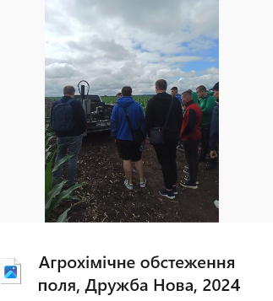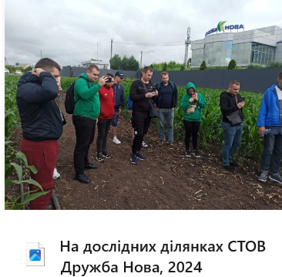

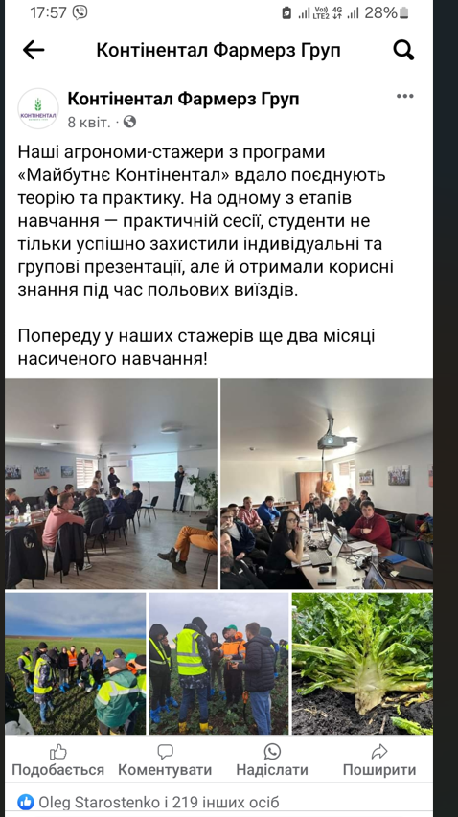 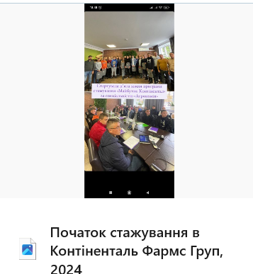

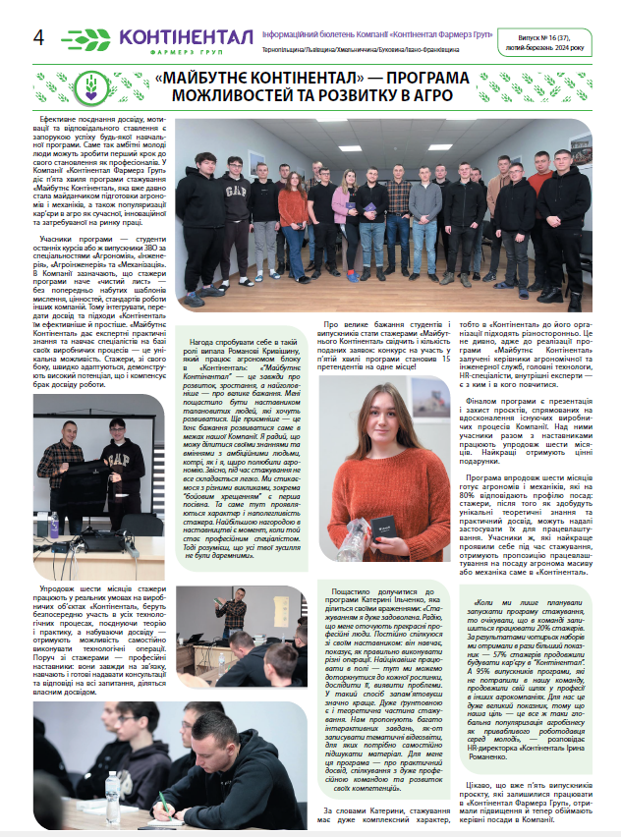 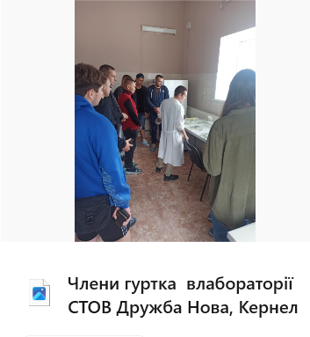

**Науковий керівник: доцент, к.-с. н. кафедри рослинництва Мокрієнко В.А.**

**Староста: Ільченко Катерина Олександрівна.**

**Місце проведення: кафедра рослинництва.**